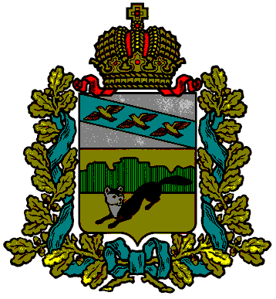
АДМИНИСТРАЦИЯ
БОЛЬШЕСОЛДАТСКОГО РАЙОНА КУРСКОЙ ОБЛАСТИ

ПОСТАНОВЛЕНИЕ

от 28.04.2022 № 211
с. Большое Солдатское

Об утверждении аукционной документации

В соответствии с Гражданским кодексом РФ, Земельным кодексом РФ от 25.10.2001г. №136-ФЗ, руководствуясь Федеральным законом РФ от 26.07.2006г. №135-ФЗ «О защите конкуренции», Федеральным законом от 06.10.2003г. №131-ФЗ «Об общих принципах организации местного самоуправления в Российской Федерации», Уставом муниципального района «Большесолдатский район» Курской области, с целью совершенствования земельных отношений на территории Большесолдатского района Курской области, Администрация Большесолдатского района Курской области ПОСТАНОВЛЯЕТ:
1. Утвердить документацию об аукционе, открытом по составу участников и по форме предложений о размере ежегодной аренной платы, на право заключения договоров аренды земельных участков, государственная собственность на которые не разграничена, обременений не зарегистрировано, расположенных на территории муниципального района «Большесолдатcкий район» Курской области, по 2 лотам, а именно:
Лот №1. Земельный участок из категории земель населённых пунктов, разрешенное использование – растениеводство, площадью 51000 кв.м., кадастровый номер 46:02:110101:243, местоположение: Курская область, Большесолдатский район, Любостанский сельсовет, д. Левшино, (далее – Участок). Объекты недвижимости на участке отсутствуют;
Лот №2. Земельный участок из категории земель населённых пунктов, разрешенное использование – растениеводство, площадью 130000 кв.м., кадастровый номер 46:02:110101:244, местоположение: Курская область, Большесолдатский район, Любостанский сельсовет, д. Левшино, особые отметки: граница земельного участка состоит из 3 контуров (далее – Участок). Объекты недвижимости на участке отсутствуют.

2. Осуществить размещение настоящей аукционной документации на официальном сайте проведения торгов https://torgi.gov.ru и на официальном сайте Администрации Большесолдатского района Курской области.

Глава
Большесолдатского района
Курской области В. Зайцев

